认证审核报告审批页
项目编号 | 0244-2019
受审核方名称 | 江西铜业股份有限公司
注册地址 | 江西省贵溪市冶金大道15号
经营地址 | 江西省南昌市高新区昌东大道7666号江铜国际广场
审核类型 | MMS：监督第2次
认证范围 | MMS:阴极铜、硫酸、金锭、银锭、三氧化二砷、硫酸铜、铼酸铵、碲、二氧化硒、铋、电工用铜线坯、电工圆铜线、镀锡圆铜线、钼精矿、钼酸铵、铜精矿、硫精矿、铅精矿、锌精矿。
服务认证等级（适用时） | □十星级□九星级 □八星级 □七星级 □六星级  □五星级 □四星级 □三星级 □达标级
评审人员签字 | 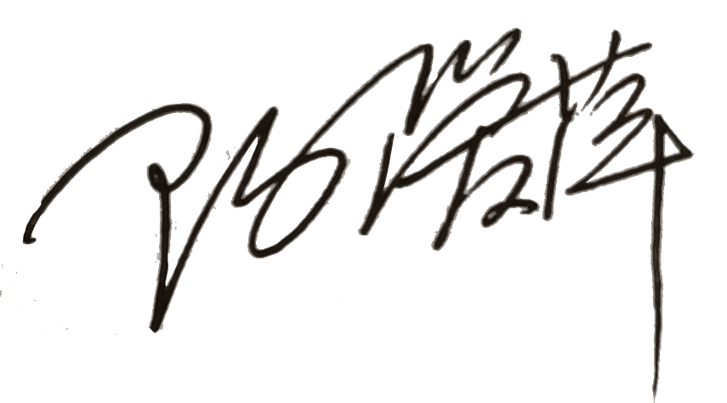
认证决定结论 | ■案卷符合要求，可以认证注册/保持  □案卷不符合要求，不可以认证注册/保持
认证决定人员签字 |  | 日期 | 2022-03-02
机构总经理审批意见 | ■认证流程符合要求，可以认证注册/保持  □认证流程不符合要求，不可以认证注册/保持
总经理签字 | 

